**IL PROGETTO GREEN SCHOOL- sezione ORLANDI**

Da quest’anno il nostro Istituto Comprensivo Dante Alighieri ha deciso di partecipare attivamente al progetto ***Green School***.

Green School è un progetto di lavoro fondato e gestito dal comitato tecnico ai cui fanno capo la Provincia di Varese, Agenda 21 Laghi, L’università degli Studi dell’Insubria e Cast. Si propone di**supportare e promuovere** le scuole del territorio che si impegnano a diventare delle eccellenze in termini di sostenibilità ambientale attraverso la riduzione della propria impronta ecologica e la promozione di una cultura dello sviluppo sostenibile tra gli studenti, le famiglie, le istituzioni e in generale tra la comunità.

Il progetto, che dal 2009 ha certificato ogni anno diverse scuole e coinvolto un notevole numero studenti dei [**comuni di Agenda 21 Laghi**](http://www.agenda21laghi.it/Comuni.htm), a partire dal 2015, è stato esteso anche al resto del territorio provinciale.   
Attualmente la rete delle scuole dotate della prestigiosa certificazione ***Green School* è composta da**[**82 scuole**](http://www.modusriciclandi.info/pillola/117/le-green-school-in-provincia-di-varese)**!!!**

Dall’inizio dell’anno si è deciso di aderire al progetto e di focalizzare l’attenzione e l’impegno verso i rifiuti prodotti, attraverso una didattica più innovativa e sostenibile. Fino ad oggi, in tutti i plessi dell’istituto non si separavano i rifiuti prodotti durante la vita scolastica in modo totalmente corretto, ma veniva sempre e solo separata la carta (escluso il tetrapak).

Il gruppo operativo della sezione Orlandi è costituto da alcuni docenti, studenti e collaboratori scolastici.

**FASE DI OSSERVAZIONE E ANALISI**

Prima di avviare l’azione di “*miglioramento differenziata*” è stata effettuata un’analisi teorico-osservativa rispetto ai comportamenti consueti che ciascun attore della scuola (specialmente gli alunni) assume da tempo nel nostro istituto. L’analisi teorica e osservativa è consistita nelle seguenti azioni:

1. osservazione e analisi del sacco dei rifiuti indifferenziati;
2. sondaggio sul rifiuto maggiormente presente nel cestino e successiva analisi dei risultati;
3. pesate dell’indifferenziato stesso per 2 settimane.
4. Dall’analisi del contenuto del sacco indifferenziato si evidenzia come i rifiuti di diversa tipologia, avanzi di cibo, confezioni delle merendine, stagnola, bottiglie PET, carta Scottex, fazzoletti e tetrapak sono mescolati tra loro.

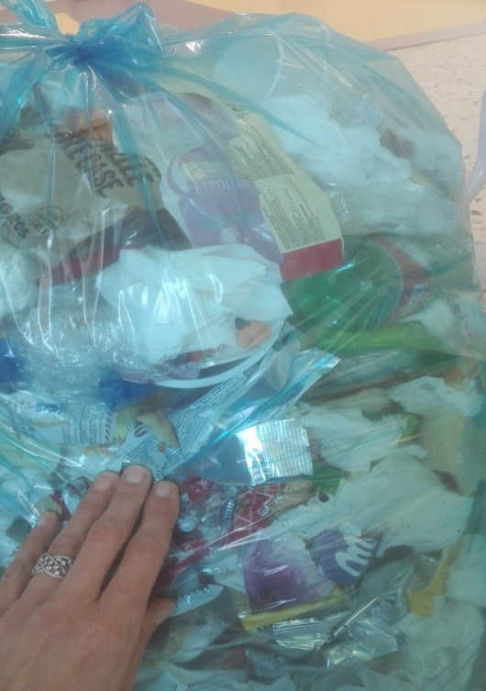

Gli errori più frequenti sono il tetrapak nell’indifferenziato (dovrebbe invece essere conferito nel contenitore insieme alla carta), le bottiglie di plastica e la stagnola e alluminio sempre nell’indifferenziato (dovrebbero invece far parte del multimateriale leggero). Un’altra abitudine scorretta è quella di gettare i fazzoletti usati nel contenitore della carta (farebbero invece parte del residuo secco indifferenziato).

Insomma… troppi errori da “aggiustare”!

1. Successivamente si è somministrato a ciascuno studente un sondaggio nel quale si chiedeva quale fosse, a loro parere, il rifiuto maggiormente presente nel loro cestino (la scelta era una sola). Questa fase, che corrisponde alla loro ipotesi, è servita per:

* cominciare a sensibilizzarli verso il tema *rifiuti*;
* suscitare in loro maggior attenzione verso la *tipologia dei rifiuti* non-differenziati del proprio cestino (e quindi del proprio Istituto).

Il Gruppo operativo ha deciso di proporre tra le scelte la seguente tipologia di rifiuti: metalli, fazzoletti di carta, umido, indifferenziato e plastica. Premesso che gli studenti a quest’età non sono tutti ancora in grado di riconoscere l’esatta tipologia di alcuni materiali, si sono scelte volutamente queste tipologie di rifiuto perché più “vicine a loro” e quindi più riconducibili al loro quotidiano.

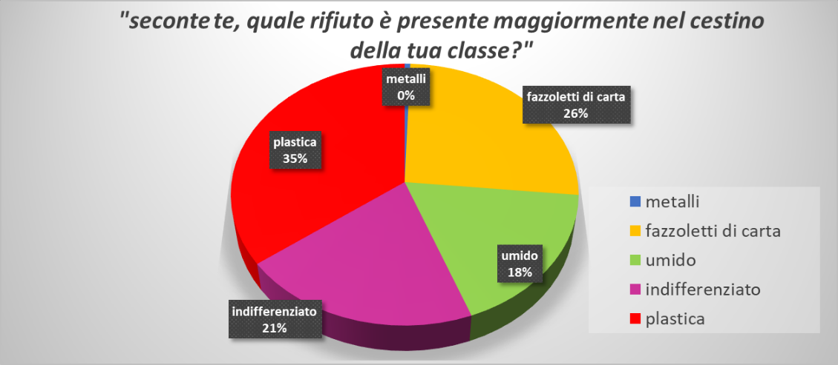Come si osserva dai risultati del grafico a torta è emerso come la maggior parte dei ragazzi pensasse che nel cestino ci sia una quantità maggiore di plastica. Una buona percentuale, 26%, (forse a causa del periodo invernale, dei frequenti raffreddori e influenze) è risultata la scelta “fazzoletti di carta” e il 21 % da ciò che essi stessi definiscono indifferenziato (forse perché non riconoscibile l’esatta categoria di appartenenza).

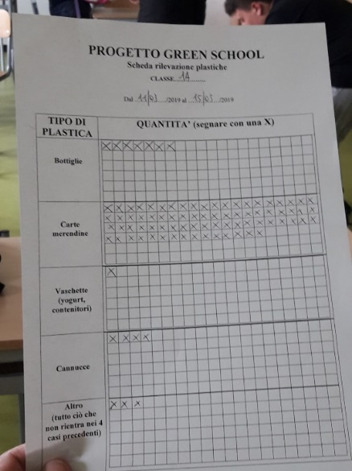Proprio a fronte di questi risultati si è volutamente approfondita l’analisi del rifiuto plastico contenuto nel cestino della classe. La plastica, materiale di uso ormai frequente e quotidiano, nonostante i suoi indubbi vantaggi, in realtà sta inquinando il globo in modo ormai non più sostenibile, tanto che gli studiosi ritengono che siamo ormai vicini a un punto di non ritorno. La quantità enorme di plastica residua dei numerosi imballaggi, involucri o contenitori sta diventando uno dei più grossi problemi a livello globale ed è definitivamente entrata a far parte degli ecosistemi ambientali, soprattutto marini. Per questo motivo si è deciso di verificare la quantità e la tipologia del rifiuto plastico del cestino con l’obiettivo finale di ridurlo. Per 2 settimane consecutive ciascuno studente ha indicato il tipo e il numero di imballaggi del materiale plastico della propria merenda o altro che gettava nel cestino della classe.

La rilevazione delle plastiche ha portato ai seguenti risultati medi statistici (vedi diagrammi relativi). Come si nota dai grafici il 74% della plastica gettata corrisponde alle confezione delle merendine portate dagli studenti, l’8% dalle cannucce dei succhi di frutta, il 6% dalle bottiglie PET di plastica e un 10% (altro) da ciò che non rientrava nelle categorie citate come ad es. pellicole di plastica, materiale plastico scolastico ecc.





1. 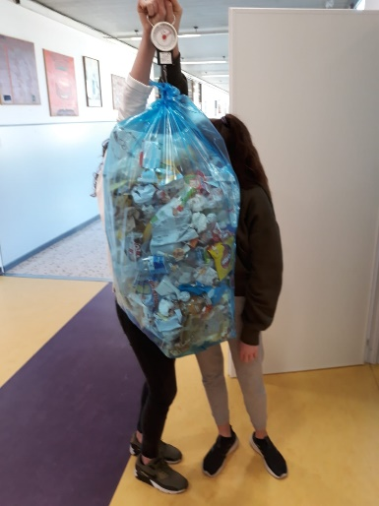Un altro tipo di analisi è stato quello delle pesate dei sacchi dell’indifferenziato prima di cominciare ad agire e avviare la differenziata vera e propria. Sono state effettuate le pesate dei rifiuti non differenziati: iniziando la raccolta differenziata, ci si aspettava che il peso di tali rifiuti sarebbe diminuito.

In foto: due alunne che pesano con dinamometro un sacco di indifferenziato (PRIMA DELLA DIFFERENZIATA).

Il peso dei sacchi relativo anche ai differenti piani è riportato in tabella.

Come si vede, il lavoro delle pesate ha coinvolto, oltre ai referenti del progetto anche alcuni studenti e diversi collaboratori scolastici, ai quali vanno i nostri sentiti ringraziamenti.

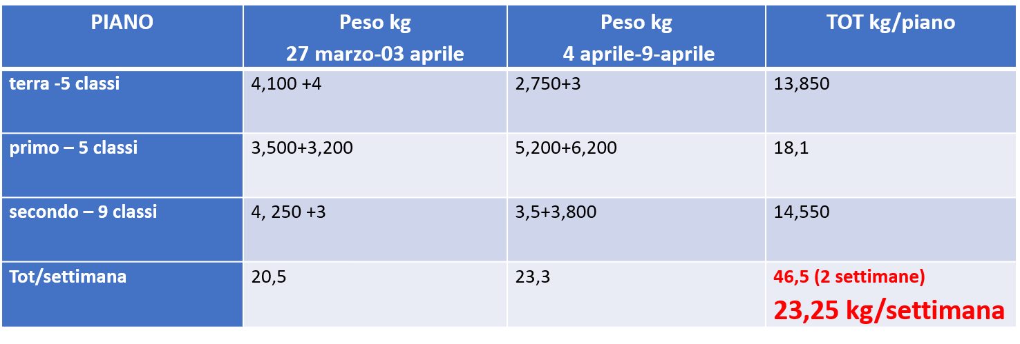

*Pesi medi indifferenziato PRIMA DELL’AZIONE*

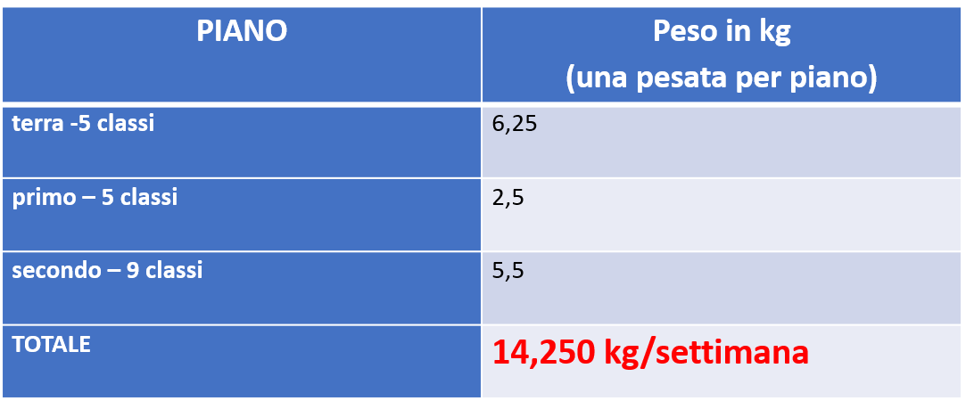

*Pesi medi indifferenziato con L’AVVIO DELLA DIFFERENZIATA*

**FASE DI ATTIVAZIONE**

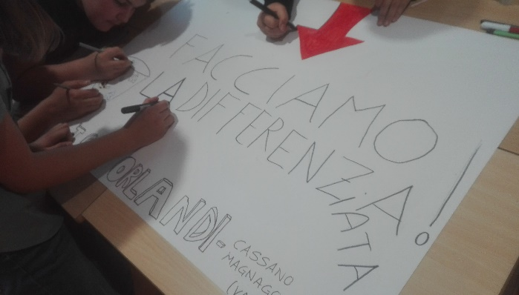Prima della FASE DI AZIONE c’è stato un passaggio fondamentale che non poteva essere dimenticato. Era necessario far **conoscere a tutti gli attori del nostro plesso come differenziare!** Non tutti gli studenti, docenti e collaboratori stessi nel proprio comune differenziano allo stesso modo di come lo si stia facendo nel Comune di Cassano Magnago. Perciò è stato indispensabile che ciascuno di noi fosse al corrente del corretto comportamento da assumere in termini di differenziata, così come riportato nelle schede dell’azienda SIECO di Cassano Magnago (<http://www.sieco.info/conosciamo_i_rifiuti.php> ). Tutti noi, anche se per poche ore, diveniamo cittadini del Comune di Cassano e, quindi, poiché produciamo rifiuti nel suo stesso territorio, dobbiamo comportarci come da normativa comunale vigente.

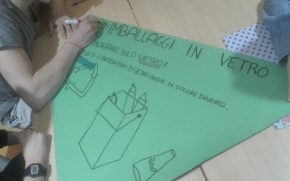Per questo motivo sono stati coinvolti gli studenti della classe 2G che hanno progettato e costruito cartelloni esplicativi sulla raccolta differenziata del Comune di Cassano. Con pennarelli, colori e forbici gli alunni si sono cimentati nell’ esprimere in maniera sintetica ed esaustiva le modalità per separare correttamente i rifiuti anche all’interno del nostro Istituto.

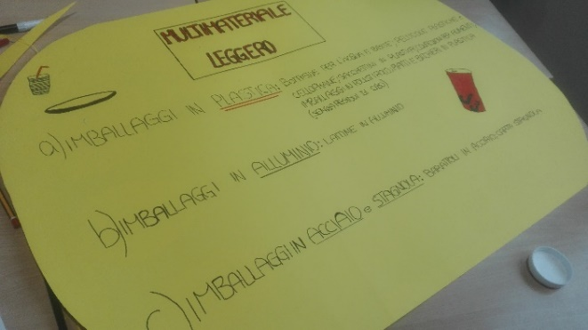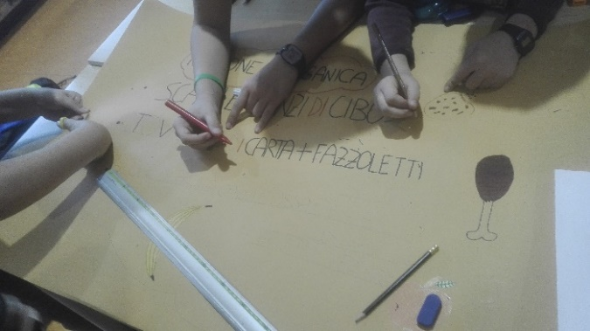

Da lunedì 8 aprile 2019 il cartellone esplicativo sulla differenziata è appeso su una delle pareti al piano terra della scuola, per permettere a tutti di visionare e/o controllare in caso di dubbi.

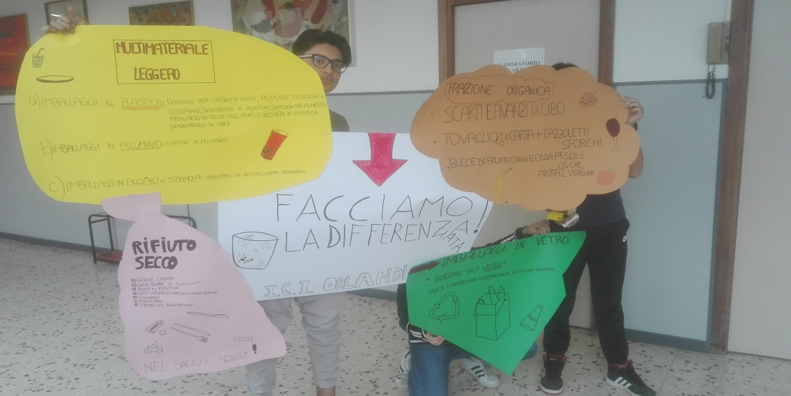

Le indicazioni su come separare i rifiuti (riportate dalla SIECO) sono state anche stampate e appese in bacheca in ciascuna classe, dopo esser state spiegate a voce dagli stessi docenti referenti.

Un’altra attività che ha permesso di organizzare meglio la gestione dei rifiuti, è stata la progettazione di 8 bidoni suddivisi per piani. La classe coinvolta nel lavoro, che ha ideato i bidoni per raccogliere il multimateriale leggero (plastica, stagnola e alluminio), è la 1F. Un grazie doveroso è rivolto ad alcuni parenti degli alunni stessi che stanno ancora dando il proprio contributo per definire la costruzione dei bidoni.

In tutti le classi sono stati posti dei cartoni/contenitori ulteriori per raccogliere i differenti rifiuti suddivisi in questo modo:

* un contenitore per il multimateriale leggero
* il “vecchio” cestino della classe per il residuo secco
* un contenitore per la carta e il tetrapak
* un contenitore provvisorio (fino a termine dell’anno scolastico) per bottiglie PET

Inoltre, è stata installata nell’atrio della scuola un’enorme rete di pescatori (proveniente dalla cittadina di Alassio) per convogliare le sole bottiglie PET utilizzate, con l’accorgimento di mantenerle “non schiacciate”, senza residui di liquido e chiuse con tappo. La rete rimarrà per un breve periodo e la scelta di posizionarla all’ingresso della scuola è stata fatta per i seguenti motivi:

* sensibilizzare tutti gli attori della scuola al problema, oramai diffuso, della plastica;
* enfatizzare l’enorme quantità di plastica prodotta e quindi utilizzata e scartata
* far conoscere e ricordare le conseguenze ambientali che le macro e microplastiche stanno provocando specialmente negli ecosistemi marini.

*Rete di pescatori con bottiglie PET, vuote, non schiacciate e con tappo.*

**FASE DI AZIONE**

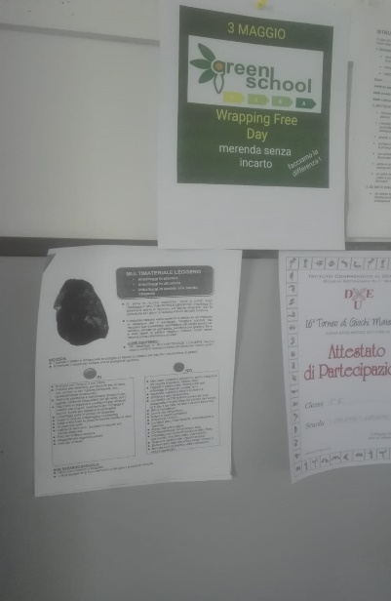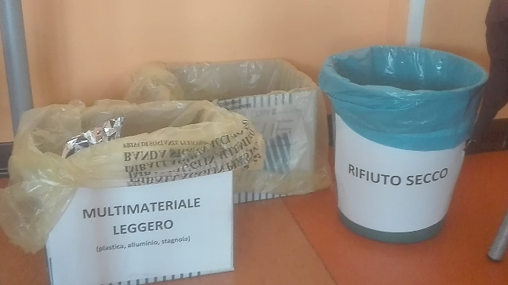La differenziata è cominciata ufficialmente il 10 aprile! Ma se cominciare è un buon inizio continuare sarà comunque un’impresa, proprio perché ciascuno di noi deve e dovrà fare la sua parte. Siamo solo all’inizio e già si riscontrano piccoli errori e qualche dubbio o domande spontanee che sorgono di giorno in giorno e mettono in crisi i responsabili stessi.

Sono stati nominati, nella la maggior parte delle classi, anche *i guardiani del cestino* che dovrebbero, durante gli intervalli mentre si rilassano e pensano a distrarsi dal loro lavoro scolastico quotidiano, controllare i compagni (ma anche docenti) che stiano attenti a rispettare la differenziata… vedremo!

Come emerso dal sondaggio tenutosi dal 11.03 al 22.03, il 74% del rifiuto plastico presente nel cestino della classe è dovuto alle confezioni delle merendine (vedi grafici sopra)!

Il gruppo operativo ***Green School*** ha pensato anche di promuovere una parziale riduzione della plastica. L’iniziativa consiste nel portare la merenda senza involucro di plastica per tutti i lunedì fino al termine del corrente anno scolastico. Non significa che alunni, docenti e collaboratori scolastici non debbano più fare merenda, ma che possano trovare una buona alternativa per un certo periodo dell’anno! Potrebbe essere l’occasione per tutti di pensare di più in maniera creativa e soprattutto sostenibile. Il gruppo operativo suggerisce, come merende senza involucro (da qui ***Wrapping Free Day***), senz’altro frutta, panini/toast conservati in contenitori riutilizzabili, torte o biscotti fatti in casa e altro ancora! Si accettano idee…

Il **gruppo operativo** si sta impegnando molto e verifica saltuariamente il comportamento di alunni e anche dei docenti e collaboratori stessi! Uno dei nostri obiettivi prioritari è cominciare ad assumere atteggiamenti più corretti e sostenibili nei confronti dell’ambiente. Questo nostro nuovo modo di operare potrebbe essere ricompensato, a fine anno, con il conseguimento della certificazione di ***scuola Green*** da parte del Comitato Tecnico di Varese. L’impegno da parte di tutti c’è e si vede, ma c’è ancora molto da imparare e da collaudare. Chiediamo a tutti il coraggio di credere in quest’avventura tutta green, ricca di nuove risorse didattiche e attività multidisciplinari.

**Facciamo la differenza!**

***Il gruppo operativo***

***Green school-Orlandi***